**СОЛОДКА КАЗКА ШВЕЙЦАРІЇ + ЗАМКИ БАВАРІЇ (шкільні канікули)**

##### 1 день

###### Наша подорож починається

**Прибуття в Мукачево.** Зустріч представником компанії Сакумс біля автобусу (автобус буде подано на парковку на привокзальній площі).

Орієнтовний час збору туристів - 06:40. Посадка в комфортабельний автобус.

Виїзд на кордон о 07:00. Час виїзду може змінюватись, просимо перед бронюванням туру уточнювати.

По дорозі нас чекає знайомство з **термальним дивом "Угорське Памуккале" - Егерсалок! Відвідання велнес-комплексу (25 євро для дорослих/20 євро для дітей до 14 років)**. Біля підніжжя гір розташовується не просто купальня, а цілий спа комплекс, відомий своїм термальним джерелом, температурою в 65 градусів, що б'є з глибини в 400 метрів. У комплексі, розташованому на території 1800 кв. м, є 16 критих і відкритих басейнів: сидячі басейни з лікувальною водою, джакузі, басейн із сюрпризами, гірка. Головна родзинка купальні – соляний пагорб – унікальне природнє явище, що приваблює туристів зі всього світу.

Після купалень запрошуємо на **дегустацію в "Долині Красунь" (20 євро для дорослих - дегустація вин та гуляш/18 євро для дітей - гуляш та солодкі напої)**. Запрошуємо у винний край - м. Егер. Саме тут виготовляють широко відоме червоне вино "Бичача кров". У вас буде нагода спробувати це вино, а також багато інших - білий мускат "Оттонель", сухе вино "Дівчина з Егера", червоний "Цвайнгер", дуже духмяне десертне вино під назвою "Мелора" та ексклюзивне "солодке льодове вино Каберне-Совіньйон". Все це у невеликому винному погребі, де господар пригостить вас винами різних сортів і, звичайно, угорською національною стравою - гуляш. Також ви зможете взяти участь в конкурсах і виграти чудові призи!

**Переїзд в транзитний готель. Поселення. Ночівля.**

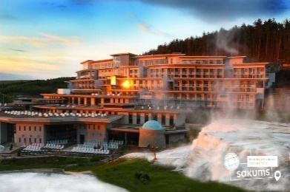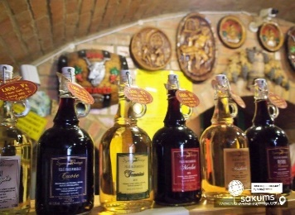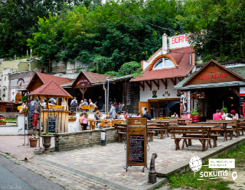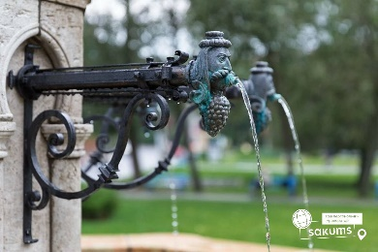

##### 2 день

###### Зальцбург – захоплива гармонія музики та архітектури

Сніданок. Виселення з готелю. **Виїзд до Австрії.**

Рекомендуємо відвідати **екскурсію "Зальцбург – захоплива гармонія музики та архітектури" (25 євро для дорослих/20 євро для дітей або 5 євро трансфер)**. Знайомство почнемо з саду Мірабель. У ХІІ столітті архієпископ побудував для своєї коханої палац і сад із терасами та скульптурами. На площі Альтмаркт ми побачимо найменший будинок Зальцбурга, ширина якого трішки більше одного метра. В самому центрі міста знаходиться дім, в якому 250 років тому народився відомий композитор Вольфганг Амадей Моцарт. Прогуляємося купецькою середньовічною вуличкою Гетрайдегассе, де назви магазинів ховаються у кованих вивісках. Ще трішки і ми опинимося у старому місті на розкішній площі Резиденції, яка називається так тому, що знаходиться між двома архієпископськими резиденціями, Новою та Старою. Центр площі прикрашає фонтан у стилі італійського бароко. Також заглянемо у Кафедральний Собор, який відомий своїм органом з чотирма тисячами труб. Зальцбург – місто, де хочеться зупинити момент, пити каву в затишній кав’ярні і слухати прекрасну музику.

**Обід*.**

**Переїзд в транзитний готель. Поселення. Ночівля.**

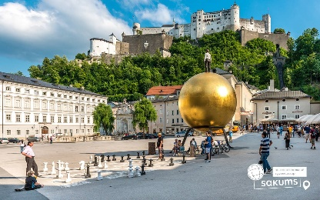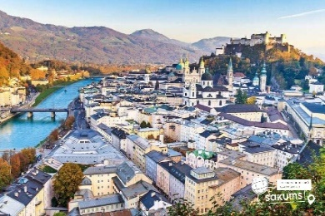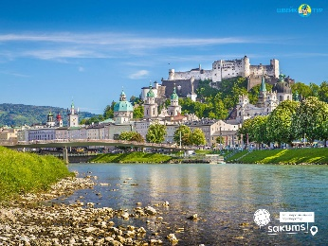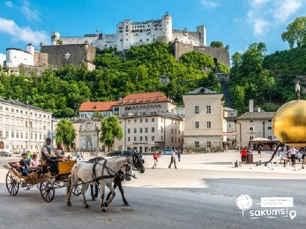

##### 3 день

###### Цюріх – столиця Європи

Сніданок. Виселення з готелю. **Переїзд в Цюріх.**

Запрошуємо на **оглядову екскурсію "Цюріх - столиця Європи"**. Цюріх - найбільше місто і економічний центр Швейцарії. Назва міста викликає асоціації з "містом світу", що більше відображає його сучасну популярність. Але місту понад дві тисячі років. Ще римляни побудували тут фортецю, поруч з якою виникла простора ринкова площа Турікум. Місто розташоване на берегах річки Ліммат і майже повністю оточує порівняно велике за розмірами Цюріхське озеро. На схід від озера починається передгір'я Альп, де бере свій початок річка Рейн. В гарну погоду прямо з міської набережної можна спостерігати мальовничу панораму озера на тлі засніжених альпійських піків. Цюріх відомий, перш за все, як місто банків та діловий центр, але йому є чим здивувати своїх гостей: музеї, магазини дизайнерського одягу, парки і жваве нічне життя. Одним словом, це місто варто побачити!

**Вільний час.**

Рекомендуємо відвідати **Рейнський водоспад - найпотужніший водоспад в Європі (25 євро для дорослих/20 євро для дітей + кораблик)**. Однією з найвідоміших, створених природою пам'яток Швейцарії, є Рейнський водоспад (Rheinfall), що знаходиться практично на кордоні з Німеччиною. Німецький поет-романтик побачивши Рейнський водоспад так описував свої почуття: "О, мандрівник, будь обережний і тримай своє серце міцно в руках! Я майже втратив своє, від радості споглядання потужної гри величезних мас падаючої води!" Ми під'їдемо до лівого берега річки до замку Шлосс Лауфен і спустимося кам'яними сходами майже до самої води. Тут, на спеціально побудованих терасах-балкончиках, ви опинитеся майже над самим водоспадом в водяному тумані. Найпотужніший і широкий водоспад в Європі чарує своєю грандіозністю! Перед нами відкриється захоплюючий дух спектакль, у будь-який час року, в сонячну погоду та в тумані водних бризок над водоспадом височіє дивовижна веселка. Поза всяким сумнівом, відвідати Рейнський водоспад в Швейцарії варто. Не так багато залишилося в серці Старої Європи подібних місць, де людина повною мірою може відчути велич і красу дикої природи. І Рейнський водоспад є одним з них!

**Обід/вечеря*.**

**Переїзд в транзитний готель. Поселення. Ночівля.**

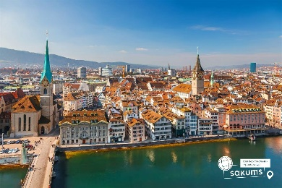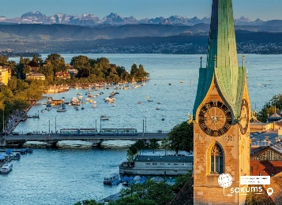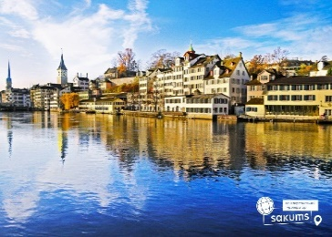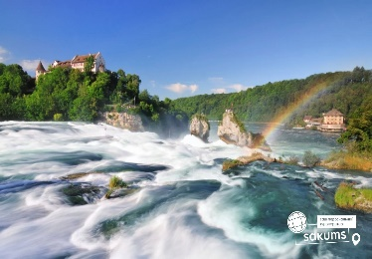

##### 4 день

###### Столиця світу – Женева

Сніданок.

Пропонуємо **оглядову екскурсію "Столиця світу - Женева"** - місто в Швейцарії, що розташоване між гірських хребтів Юри і Альп на березі Женевського озера, він є абсолютно не схожим на інші населені пункти в державі. З усіх боків його оточує Франція, а з рештою Швейцарії з'єднує тільки вузька смуга суші і озеро. На сьогоднішній день місто Женева є найбільшим центом фінансової, ділової та дипломатичної діяльності в усьому світі. Тут знаходяться штаб-квартири найвпливовіших міжнародних організацій - відділення ООН, Червоний Хрест, СОТ та ін. Саме завдяки цьому місто часто називають «Столиця світу». Наповнена парками і місцями для прогулянок, Женева стає справжнім садом в літню пору. Це також один з найздоровіших міст світу завдяки переважанню північних вітрів, які очищають повітря міста від забруднень.

**Вільний час.**

Рекомендуємо **екскурсію "Швейцарська рив'єра. Краса Женевського озера" (60 євро для дорослих/45 євро для дітей)**. Розпочнемо наше знайомство з міста **Лозанна**, а саме з прогулянки по набережній Вуха, яка прикрашена широкими променадами і доглянутими парками. Головна визначна пам'ятка - замок ХІІ століття, який перетворився в розкішний готель в неоготичному стилі. Перед Лозанною не могла встояти навіть Коко Шанель, адже саме тут вона знайшла свою "тиху гавань". Далі вас чекає **Веве** - курортне містечко, в якому 20 років жив Чарлі Чаплін. На чудовому променаді стоїть пам'ятник, присвячений великому коміку. Ринкову площу прикрашає карусель, вік якої - 100 років, та Середньовічний замок, котрий був куплений лише за 1 франк. Ще трохи і ми в **Монтре** - найбільшому аристократичному курорті Швейцарії. Монтре носить звання міста пам'ятників, тому що їх можна зустріти на кожному кроці. Набережну прикрашають пам'ятники В. Набокова, джазовим співакам і самому Ф. Мерк'юрі! Щороку тут проходить джазовий фестиваль. У Монтре безліч музичних шкіл, що робить місто істинно музичним. Поряд із затишним Монтре розташувався один із найвідоміших замків Європи - **Шильонський замок** (зовнішній огляд). **Швейцарська Рив'єра** - це узбережжя Женевського озера, оточене Альпами, яке захопить вас своєю красою.

**Обід/вечеря*.**

**Повернення в готель. Ночівля.**

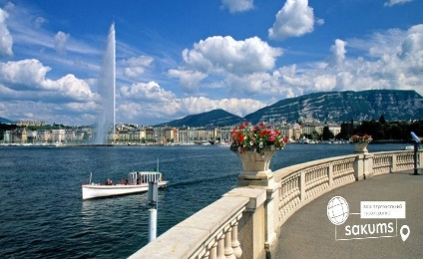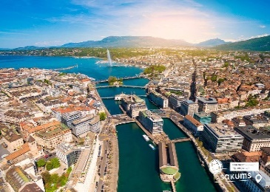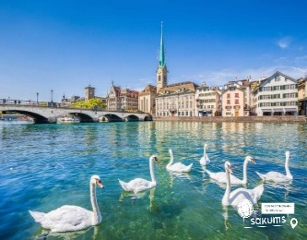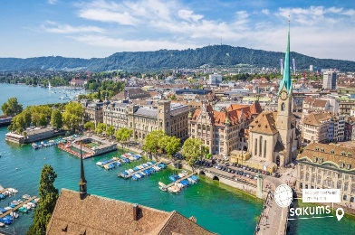

##### 5 день

###### Швейцарія – альпійське диво

Сніданок. Виселення з готелю.

Виїзд на **ОБОВ'ЯЗКОВУ факультативну екскурсію "Швейцарія - альпійське диво: Берн-Люцерн" (35 євро для дорослих/25 євро для дітей)**. Швейцарія знаходиться в самому серці Європи. І хоча з географічної точки зору це не так, але, так чи інакше, саме через Альпи пролягають найважливіші залізничні і автомобільні магістралі, що зв'язують Північну Європу з Південною. «**Берн** - найкрасивіше місто, яке я коли-небудь бачив!» - саме так казав великий Гете. Ми з вами пройдемося по місту, яке на 100 років старше від своєї держави! І будьте готові, друзі, почути багато секретів, легенд, міфів! Це дійсно дивовижне місто з безліччю організацій міжнародного значення, з резиденцією федерального уряду, він є спадщиною ЮНЕСКО з 1983 року... Неповторну чарівність місту надають, численні унікальні фонтани, прикрашені всілякими скульптурами, велика кількість квіткових клумб і квіткових горщиків. **Люцерн** - швейцарська легенда. Ніби вийшовши з дитячих снів, казкове місто Люцерн лежить на березі мальовничого озера чотирьох кантонів. Це місце, де народилась швейцарська легенда - Вільгельм Телль, і сучасна Швейцарія. Під час прогулянки ми побачимо все, чим відоме це чарівне місто: Капелльбрюке - найстаріший дерев'яний міст Європи, 34-метрова водонапірна вежа - символ міста, фортеця Музегг, меморіал "Вмираючий лев" - найбільш зворушливе в світі творіння з каменю.

**Обід/вечеря*.**

**Переїзд в транзитний готель. Поселення. Ночівля.**

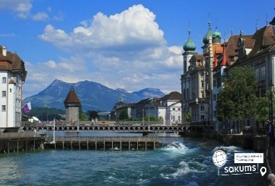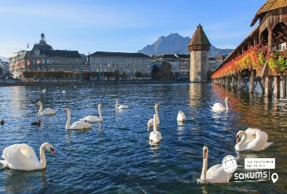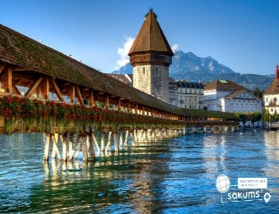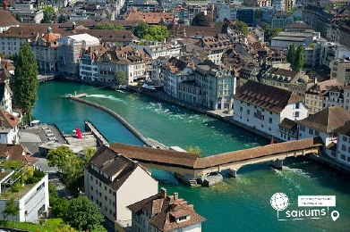

##### 6 день

###### Альпійська перлинка

Сніданок. Виселення з готелю. **Переїзд на територію Німеччини.**

Сьогодні ми рекомендуємо відвідати **Замок Нойшванштайн - "Лебединий камінь" (60 євро для дорослих/50 євро для дітей, *вхідні квитки у вартості) - ЗАМОВЛЕННЯ ТА ОПЛАТА ПРИ БРОНЮВАННІ ТУРУ**. Це втілена фантазія - замок-казка підняв свої, ніби іграшкові, башточки і галереї над лісистими пагорбами в баварських Альпах під містом Фюссен, поблизу австрійського кордону. При цьому у замка досить значні розміри, та й будувався він протягом сімнадцяти років. Будуючи цей замок, король Баварії Людвіг II прагнув втілити в його архітектурі свої уявлення про романтику. Внутрішнє оздоблення замку являє собою суміш різних архітектурно-художніх стилів, поєднання мавританських, готичних і барокових елементів: колони-сталактити, тронний зал в декадентсько-візантійському дусі і співочий зал з вишуканим освітленням, що призначався для постановок вагнерівських опер.

А далі пропонуємо вам заїхати до альпійської перлинки - **Обераммергау (5 євро)**. Дуже красиве містечко, як і вся Баварія, оригінальне, розписне і яскраве, як картинка на великодній листівці, Обераммергау гостинно зустрічає кожного мандрівника. Потрапивши сюди вперше, дорослі і діти спочатку втрачають дар мови - настільки тут цікаво! Тут прекрасно в будь-яку пору року. Що й казати, місцеві умільці - майстри на всі руки. Практично всі дорослі жителі села добре володіють таким унікальним ремеслом, як різьблення по дереву. Завдяки їх таланту туристи ніколи не покидають Обераммергау з порожніми руками - вони везуть з собою унікальні дерев'яні сувеніри, посуд, іграшки. Кожному мандрівникові варто знати, що спеціально для нього і тисячі інших гостей працює головна торгова вулиця. Тут можна не тільки вдосталь надивитися на гарні розписні фасади будинків, але і порадувати себе приємним шопінгом. Особливо хочеться відзначити такі пам'ятки Обераммергау як фонтан на площі з картинами місцевої історії і церква Wieskirche в стилі бароко, внесену до реєстру всесвітньої спадщини Юнеско як архітектурний шедевр світової культури.

**Обід/вечеря*.**

**Переїзд в транзитний готель. Поселення. Ночівля.**

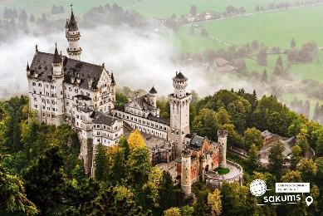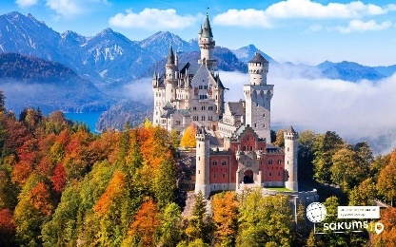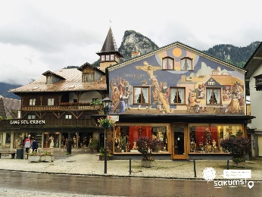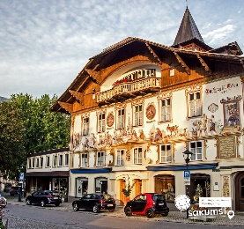

##### 7 день

###### Повернення в Україну

Сніданок. Виселення з готелю.

**Виїзд в Україну.** Проходження прикордонного контролю.

**Прибуття в Мукачево.** Посадка на поїзд після 22:00.

##### **Вартість при бронюванні за 6 тижнів до початку туру – 480 EUR**

##### **Базова вартість – 490 EUR**

##### **Вартість туру для закритих організованих груп 45+5 – 445 EUR**

###### Входить у вартість

* Проїзд автобусом по маршруту;
* Медичне страхування для осіб 7-59 років;
* Проживання в готелях рівнем 3*;
* Харчування - сніданки за програмою;
* Оглядові екскурсії: Женева та Цюріх;
* Супровід керівником групи.

###### Не входить у вартість

* Курортний збір (оплачується при бронюванні туру) - 10 євро з особи;
* Медичне страхування для осіб 0-6 та 60-80 років (*уточнюйте у менеджера);
* Факультативні екскурсії;
* Навушники під час екскурсій – 2 євро з особи за екскурсію;
* Вхідні квитки в екскурсійні об’єкти (церкви, собори, музеї тощо);
* Додаткових 6 обідо/вечерь - 150 євро (без напоїв). Замовлення та оплата до початку туру;
* Проїзд громадським транспортом;
* Особисті витрати;
* Туристам із Києва Туроператор «САКУМС» може надати послуги щодо придбання залізничних квитків Київ-Мукачево-Київ - 2300 грн (купе). Квитки можна купити самостійно, обов'язково завчасно уточніть у менеджера номер поїзда. Увага! Вартість квитків може бути змінена Туроператором після придбання, внаслідок підняття тарифів, чи підтвердження УЗ дорожчого поїзда.